# **Постановка проблемы**

Нынешние способы общения в интернете через мессенджеры или социальные сети не внушают нам доверия в плане анонимности и защищенности данных. Поэтому мы захотели разработать свой мессенджер с анонимностью, зашифрованностью и прозрачностью работы.

# **Пользовательские истории**

1. Я хочу обмениваться текстовыми сообщениями в зашифрованном виде
2. Я хочу сохранять анонимность при регистрации
3. Я хочу, чтобы пароль от моей учетной записи был зашифрован
4. Я хочу иметь возможность писать любому пользователю
5. Я хочу иметь возможность находить пользователей по поиску логина
6. Я хочу иметь возможность создавать и вступать в групповые чаты
7. Я хочу иметь возможность при создании наложить на групповой чат пароль для вступления
8. Я хочу, чтобы сохранялись мои чаты и их содержимое

# **Диаграммы C4 model**

1. System Context diagram

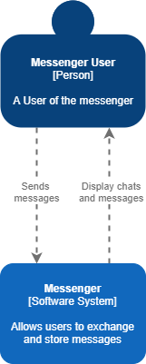

1. Container diagram

